HZGP-Z-2200kVA/50kV调感式串联谐振试验装置

技术方案

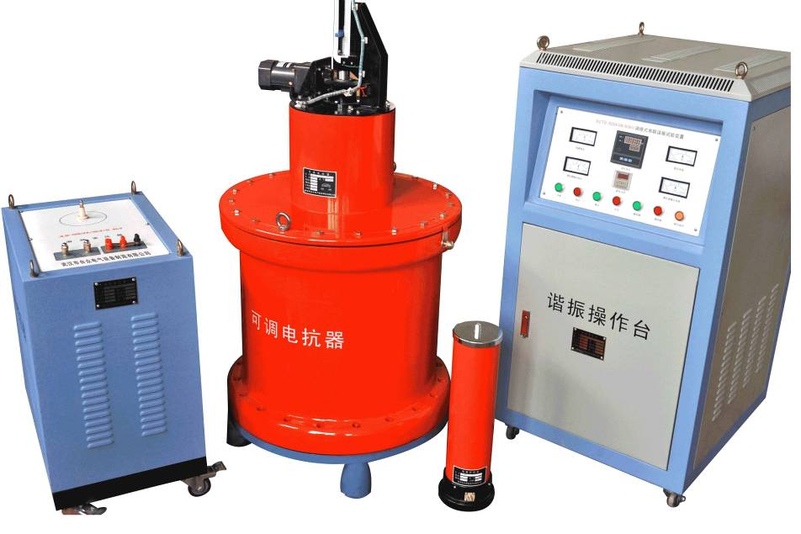

武汉市合众电气设备制造有限公司

HZGP-Z-2200kVA/50kV

调感式串联谐振试验装置

- 被试品对象参数
150-200MW以下水轮发电机组定子线圈下线阶段耐压试验，最高试验电压36.5-42kV，单相对地电容量1.8-2.0μF，最大对地电容量3μF。
- 系统主要技术参数及功能
- 额定容量：2200kVA；
- 额定电压：50kV；
- 额定电流：44A；
- 工作频率：工频50Hz；
- 输出电压波形畸变率：≤0.5%；
- 允许连续工作时间：额定负载下5min；过负载1.1倍1分钟；
- 额定负载下连续运行5min后温升≤65K；
- 装置自身品质因数：Q≥30；
- 系统测量精度：有效值1级；
- 输入电源：三相380V电压，频率为50Hz；
- 对被试品具有过流、过压及试品闪络保护；
- 环境温度：－15⁰C –40 ⁰C，相对湿度：≤90%RH，海拔高度≤1000米；
- 串联谐振原理介绍
串联谐振试验系统是用来对各种容性试品进行交流耐压试验的装置。其特点是大大降低了试验所需输入电源的容量，降低了试验设备的体积和重量，使现场试验易于实施；并可大大降低试验设备及做试验时所需输入的人力、物力费用。
串联谐振系统又分调感型谐振及调频型谐振，这两种谐振实现谐振的方式不同，调感型是通过调节电感使试验回路产生谐振，而调频型是通过调节试验频率使试验回路产生谐振。但结果却是一致的，即在输入小容量的电源在被试品上能获得需要的大容量的输出。谐振原理图如图1所示。
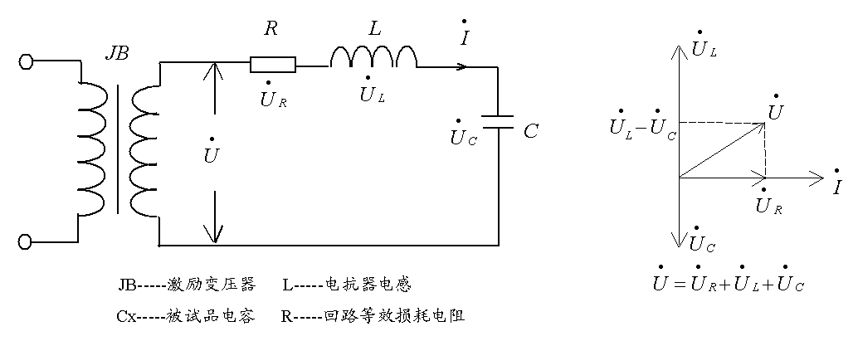
图1（a） 谐振原理图 图1（b） 回路向量图
由图1 (b) 可见，当$\left|U_{L}\right|=\left|U_{C}\right|$，即$\frac{1}{{ωC}_{X}}=ωL$时，$\frac{1}{2π{\text{fC}}_{X}}=2π\text{fL}$，则${\overset{}{U}}_{L}=−\overset{}{U_{C}}$
${\overset{}{U}}_{L}+\overset{}{U_{C}}=0$，此时回路达到谐振状态，达到此状态的方法有两种，一种是调节电感L，称为工频谐振；一种是调节频率f，称为变频谐振。
这样针对绕组式的被试品，如发电机的定子绕组和变压器高低压绕组，根据国家标准采用工频谐振做工频耐压试验；针对电缆、开关和GIS等试品，可采用变频谐振做耐压试验。
在谐振状态时，则有$\overset{}{U}=\overset{}{U_{R}}$
此时 $\left|U_{L}\right|=\left|U_{C}\right|=I⋅\frac{1}{{ωC}_{X}}=I⋅ω⋅L$
被试品Cx上获得的容量$S_{C}=I^{2}⋅\frac{1}{{ωC}_{X}}$
电抗器L上获得的容量$S_{L}=I^{2}⋅ωL$
激励变的输出容量为$S=U⋅I=U_{R}⋅I=I^{2}R$
因此，品质因数$Q=\frac{S_{C}}{S}=\frac{I^{2}\frac{1}{{ωC}_{X}}}{I^{2}R}=\frac{1}{{ωC}_{X}R}=\frac{ωL}{R}$
因为$ωL\text{>>}R$，故$Q\text{>>}1$
由此可见，适当地设计回路的品质因数值，则谐振系统可在被试品Cx上获得Q倍输入电源的容量。

- 设备遵循标准
GB10229-88 《电抗器》
GB1094 《电力变压器》
GB50150-91 《电气装置安装工程电气设备交接试验标准》
DL/T 596-1996 《电力设备预防性试验规程》
GB1094.1-GB1094.6-96 《外壳防护等级》
GB2900 《电工名词术语》
GB/T16927.1-2-1997 《高电压试验技术》
- 装置容量的确定
1. 150-200MW以下水轮发电机组定子线圈下线阶段耐压试验，最高试验电压36.5-42kV，单相对地电容量1.8-2.0μF，最大对地电容量3μF。
试验电流 I=2πfCU_{试} =2π×50×3×10⁻⁶×42×10³=40.5A
装置额定电流取44A，装置额定电压取50kV,装置最大容量为2200kVA.
结论: 装置容量定为2200kVA/50KV;分三节电抗器，一台可调电抗器为800kVA/50kV/16A/6-18H，一台固定电抗器1为800kVA/50kV/16A/10H，一台固定电抗器2为600kVA/50kV/12A/18H，通过组合使用能满足上述被试品的试验要求。

试验对象连接关系
被试品对象 | 电容量/电感量  范围（uf/H） | 电抗器电感量  范围（H） | 电抗器  连接方式
发电机分层试验 | 0．6-1.2/8.5-16.9 | 6-18 | 一台可调电抗器
发电机单相试验 | 1.6-2.4/4.2-6.3 | 3.75-6.4 | 一台可调电抗器与一台固定电抗器1并联
发电机三相试验 | 2.4-3.0/3.37-4.22 | 3.1-4.7 | 一台可调电抗器与固定电抗器1、2并联
- 系统配置及其参数
  - 激励变压器HZLB-230kVA/5kV/0.4kV 1台
- 额定容量：230kVA；
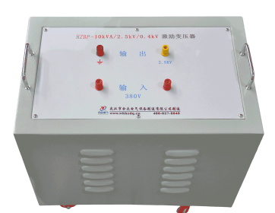
- 输入电压：400V，单相；
- 输出电压：5kV
- 输出电流：45A
- 结 构：油浸式
- 重 量：约360kg；
- 额定运行5分钟后线圈对空气温升：≤65K;
  - 电动调压器HZDY-230kVA/380V/0-430V 1台
- 额定容量：230kVA；
- 输入电压：380V，单相；
- 输出电压：0-430V，单相；
- 结 构：单相电动调压；
- 重 量：约300kg；
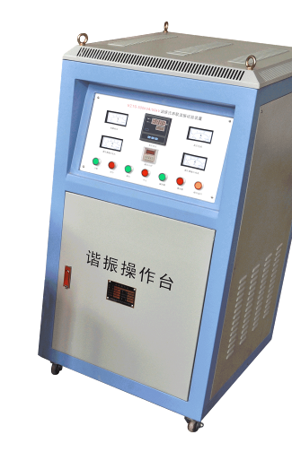
  - 谐振操作台HZGP-Z-230kVA/380V 1台
- 额定容量：230kVA；
- 输入电压：380V；
- 输出电压：0-420V；
- 保护功能：零位、过流、过压及试品闪络保护；
- 重 量：约120kg；
  - 可调电抗器 DK-800kVA/50kV 1台
- 额定容量：800KVA；
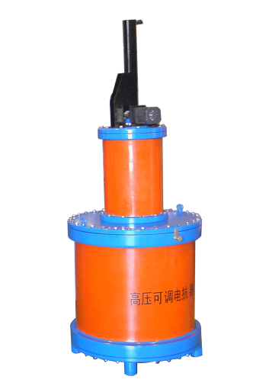
- 额定电压：50kV；
- 额定电流：16A；
- 可调电感量：6H-18H；
- 品质因数：Q≥30；
- 结 构：油浸式、带铁芯可调式；
- 数 量：1台；
- 重 量：约800kg ；
  - 固定电抗器1 DK-800kVA/50kV 1台
- 额定容量：800KVA；
- 额定电压：50kV；
- 额定电流：16A；
- 电 感 量：10H；
- 品质因数：Q≥30；
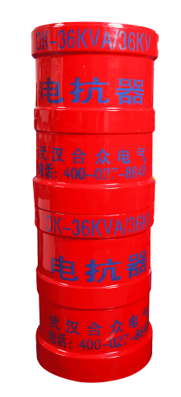
- 结 构：油浸式
- 数 量：1台；
- 重 量：约400kg ；
  - 固定电抗器2 DK-600kVA/50kV 1台
- 额定容量：600kVA
- 额定电压：50kV
- 额定电流：12A
- 电 感 量：18H
- 品质因数：Q≥30；
- 结 构：油浸式
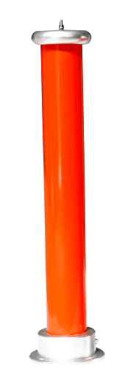
- 数 量：1台
- 重 量：约350kg
  - 分压器FRC-50kV 1台
- 额定电压：50kV；
- 测量精度：交流有效值1.5级；
- 介质损耗：tgσ≤0.5%；
- 分 压 比：1000：1，
- 分压比误差：≤1.0%；
- 重 量：约10kg；
- 结 构：铝合金外包装。
- 供货清单一览表

（一）配置设备一览表
序号 | 设 备 名 称 | 型 号 及 规 格 | 单位 | 数量 | 备注
1 | 激励变压器 | HZLB-230kVA/5kV/0.4kV | 台 | 1
2 | 电动调压器 | HZDY-230kVA/380/0-430V | 台 | 1
3 | 控制台 | HZGP-Z-230kVA/380V | 台 | 1
4 | 可调电抗器 | DK-800kVA/50kV | 台 | 1
5 | 固定电抗器 | DK-800kVA/50kV | 台 | 1
6 | 固定电抗器 | DK-600kVA/50kV | 台 | 1
7 | 分压器 | FRC-50kV | 台 | 1
 | 试验联结线 |  | 套 | 1

（二）备品备件及相关资料一览表
序号 | 资 料 名 称 | 单位 | 数量 | 备 注
1 | 出厂试验报告 | 份 | 1
2 | 成套装置使用说明书 | 份 | 1
3 | 产品合格证和用户意见卡 | 套 | 1

- 装置主要特点及功能
- 体积小，重量轻，安装、搬运方便，接线简单，非常适合现场使用人员
的操作。
- 调感谐振装置的主要功能有：
（1）电抗器铁芯间隙直读功能：
本装置在电抗器上安装了间隙观察孔，可直接读出铁芯的间隙，以指导操作，另外还安装了间隙限位开关及指示。
（2）耐压时间到自动降压功能：
耐压计时采用数显计时器。且当到达耐压时间时，系统会自动降压
    - 零位合闸、零起升压功能：
具有零位限位功能，如果调压器不在零位，高压输出按钮无法合上，保证系统是从零起升压。
    - 过流保护功能：
系统装有电磁式过流继电器，此继电器抗干扰能力强，动作迅速，避免试品不受过流的损伤。
    - 过压及被试品闪络保护功能：
本装置装用电子式过压闪络保护板，避免试品不受过压和闪络的侵害，且动作迅速。
    - 各试验数据实时监测功能：
可以对高压侧电压电流和低压侧的电压电流进行监测，可以更直观地了解试验情况。

